Мастер-класс: поделка из ватных дисков «Обезьянка-символ приближающегося года»
Галина Ковалева
Мастер-класс: поделка из ватных дисков «Обезьянка-символ приближающегося года»
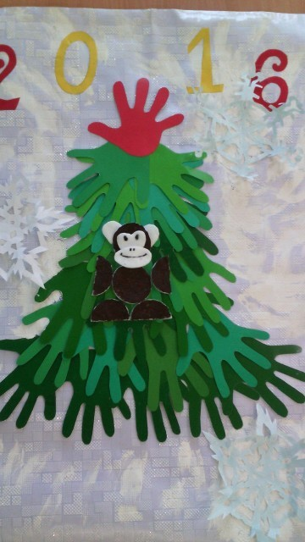
Скоро наступит Новый год, вот и решили дети нашей группы сделать подарок родителям своими руками. Для этого они обвили и вырезали каждый свои ладошки, из них мы сделали красивую ёлочку. Ёлочку договорились украсить символом приближающегося года-обезьянкой. Для работы используем обычные принадлежности:ватные диски, клей ПВА, ножницы, гуашь, кисть
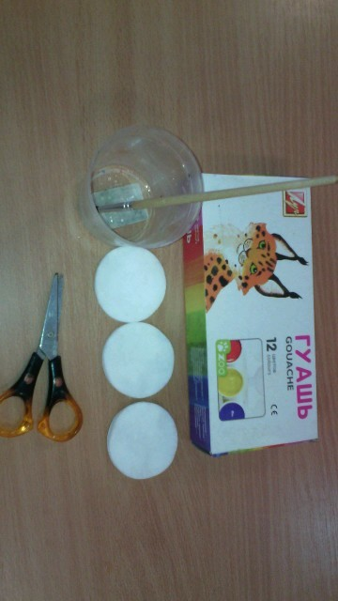
Сначала делаем голову. Для этого берём четыре диска. Из одного вырезаем форму сердечка, из второго-большой овал, из третьего-маленький овал, который делим на две равные части (ушки) .Четвёртый целый диск красим коричневой краской
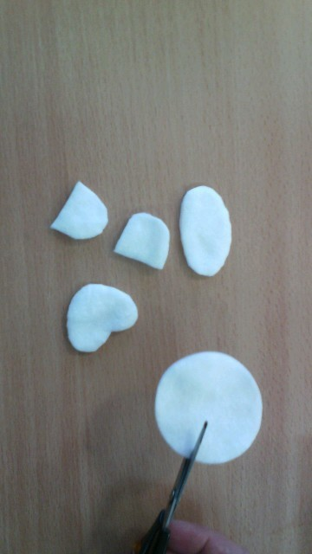
На сердечке рисуем глаза, а на большом овале рисуем рот и нос
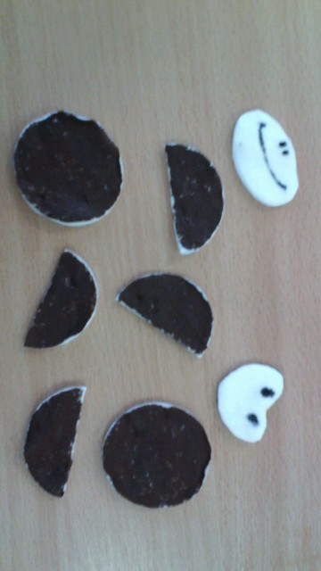
Полученные детали склеиваем. У нас получилась красивая мордашка нашей обезьянки
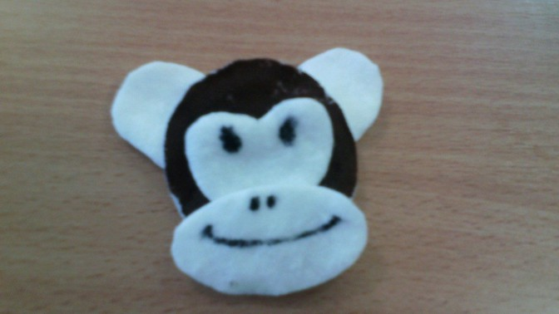
Ещё три диска красим коричневой краской. Два из них разрезаем пополам (лапки и ножки, целый-туловище. Готовую обезьянку усаживаем на ёлочку
Родителям подарок очень понравился. Поздравляем всех с НОВЫМ ГОДОМ!!!

